ЗВІТ про роботу
дошкільного навчального закладу № 469
у 2020/2021 навчальному році

1. Загальні положення
Мета: подальше утвердження відкритої і демократичної державно-громадської системи управління навчальним закладом, поєднання державного і громадського контролю за прозорістю прийняття й виконання управлінських рішень, запровадження колегіальної етики управлінської діяльності директора.
Завдання звітування:
1. Забезпечити прозорість, відкритість і демократичність управління дошкільним навчальним закладом.
2. Стимулювати вплив громадськості на прийняття та виконання керівником відповідних рішень у сфері управління дошкільним навчальним закладом.
Звіт складено на виконання наказу Міністерства освіти і науки України «Про затвердження звітування керівників дошкільних, загальноосвітніх та професійно-технічних навчальних закладів» від 28.01.2005 №55, згідно Примірного положення про порядок звітування керівників дошкільних, загальноосвітніх та професійно-технічних навчальних закладів перед педагогічним колективом та громадськістю, затвердженого наказом Міністерства освіти і науки України від 23.03.2005 №178.
Як директор, у своїй діяльності керувалась Статутом ДНЗ, Правилами внутрішнього трудового розпорядку, Посадовими обов’язками директора, законодавством України, іншими нормативними актами, що регламентують роботу керівника закладу.
Відповідно до законодавства я здійснюю загальне керівництво і контроль за діяльністю закладу, дію від імені закладу, представляю його в державних та інших органах, установах і організаціях.
У поточному навчальному році мої управлінські рішення та дії, як керівника закладу були спрямовані головним чином на:
- якісну реалізацію завдань дошкільної освіти, визначених Законом України «Про дошкільну освіту» та забезпечення рівня дошкільної освіти в межах державних вимог до її змісту й обсягу;
- контроль за відповідністю застосованих форм, методів і засобів розвитку, виховання й навчання дітей в закладі;
- формування мережі, комплектування груп відповідно до запиту батьків;
- дотримання санітарно-гігієнічних, протипожежних норм і правил техніки безпеки, вимог безпечної життєдіяльності дітей і працівників;
- підтримку ініціатив, як з боку батьків так і збоку працівників закладу щодо вдосконалення освітнього процесу;
- виконання річних завдань;
- складання бюджетного запиту на рік.
Стратегічною метою управлінської діяльності моєї та адміністративної ланки закладу стало створення найсприятливіших умов для саморозвитку та самоактуалізації особистості дитини, реалізація особистісно-орієнтованого навчання та виховання, їх оздоровлення в умовах закладу.
Заклад дошкільної освіти №469 розташований за адресою: м. Київ, вул.Зодчих, 10^{а}.
За проектною потужністю заклад розрахований на 12 груп, 220 дітей. На сьогодні укомплектовано 12 груп: 10 груп дошкільного віку, з них 3 інклюзивні групи, 1 група дітей раннього віку та 1 різновікова група.
Будівля ЗДО прийнята в експлуатацію в 1972 році.
Заклад є комунальною власністю, управління та фінансування здійснюється управлінням освіти, якому делиговані відповідні повнваження.
Зарахування дітей до закладу здійснюється за електронною чергою на порталі дошкольної освіти на підставі заяв батьків, медичної довідки про стан здоров’я дитини, свідоцтва про народження дитини.
Режим роботи ЗДО №469 п’ятиденний з 7.00 до 19.00. Мова навчання – українська.
Заклад дошкільної освіти у своїй діяльності керується Конституцією України, Законом України «Про освіту», «Про дошкільну освіту», Положенням про дошкільний навчальний заклад в Україні, затвердженим постановою Кабінету Міністрів України від 1 березня 2003 року №305, іншими нормативно-правовими актами та власним статутом.
Головною метою ЗДО №469 є забезпечення реалізації права громадян на здобуття дошкільної освіти, задоволення потреб громадян у вихованні, догляді та оздоровленні дітей дошкільного віку, створення умов для їх фізичного, розумового і духовного розвитку. У 2020/2021 н. р. колектив закладу працював над вирішенням завдань:
- Забезпечення належних умов для отримання дошкільної освіти, дієвості особистісно орієнтованої освітньої системи, реалізацію принципів демократизації, гуманізації, індивідуалізації, інтегративності педагогічного процесу;
- Спрямування педагогічної діяльністі колективу та родин вихованців для подальшої реалізації завдань морального, національно-патріотичного виховання;
- Сприяння комунікативно-мовленннєвому розвитку дітей раннього та дошкільного віку як складової інтелектуального розвитку, загальної культури та патріотичного виховання;
- Забезпечення повноцінного фізичного, психічного і соціального розвитку дітей раннього віку, їх безболісної адаптації до змінних умов життя та успішного входження у соціальне середовище;
- Впровадження різноманітних методів оздоровлення та профілактики захворювань дошкільників;
- Модернізацію змісту і форм педагогічного процесу на основі компетентнісного підходу до розвитку особистості;
- Стабільне підвищення інноваційного потенціалу (вдосконалення необхідної матеріально-технічної і науково-методичної бази; рівня професійної кваліфікації педагогів; їх готовності до впровадження нововведень тощо).
Керуючись основними державними документами, що регламентують діяльність закладу, педагоги спільно з батьками працювали над створення ігрового предметно-розвивального середовища, створенням необхідних умов для розвитку потреб і інтересів кожної дитини для її духовного зростання, фізичної досконалості.
Реалізація освітніх завдань здійснюється на засадах особистісно-орієнтованої моделі організації педагогічного процесу.

2.Кадрове забезпечення закладу.
ЗДО повністю укомплектований педагогічними кадрами та обслуговуючим персоналом. Педагоги мають спеціальну педагогічну освіту.
В закладі працюють 53 працівники з них – 29 педагогів, 15 з яких мають вищу педагогічну освіту. В штаті є директор, вихователь-методист, вихователі, інструктор з фізичної культури, практичний психолог, вчитель-дефектолог, керівники музичні, сестра медична.
Важливим завданням в системі методичної роботи та підвищення фахової майстерності педагогів є атестація. За планом атестації, проводились творчі звіти педагогів, презентації роботи за звітній період.
Відповідно до перспективного плану-графіку курсової перепідготовки у 2020/2021 н. р. підвищили свою фахову майстерність 3 педагоги. Було проатестовано 3 педагоги:
- Новачук Юлія Михайлівна, вихователь-методист – присвоєно кваліфікаційну категорію «Спеціаліст І категорії»;
- Слухай Тетяна Миколаївна, вихователь – відповідність рашіне присвоєному педагогічному званню «Вихователь-методист»;
- Галігузова Яна Євгенівна, практичний психолог - присвоєно кваліфікаційну категорію «Спеціаліст вищої категорії».
Адміністрація закладу диференційовано підходить до вихователя-початківця і до досвідченого педагога-майстра, створюючи усі умови для розкриття їх творчого потенціалу.
Організація морального та матеріального заохочення працівників, які добросовісно виконують свої обов’язки, працюють творчо - є невід’ємною складовою успішного управління закладом.
3.Методична робота
Методична робота в ЗДО спрямована на вирішення пріоритетних завдань, на інформування педагогів щодо результатів сучасних наукових досліджень у галузі педагогіки, психології, застосування новітніх інноваційних технологій, на підвищення кваліфікації педагогів через проведення семінарів, ділових ігор, педагогічних рингів, тренінгів і т. д.
У річному плані роботи закладу були передбачені різні дієві форми роботи з педагогічними працівниками, дане питання обговорювалося на педагогічних годинах, семінарах-практикумах, під час проведення групових та індивідуальних консультацій для вихователів, вихователів та асистентів вихователів інклюзивних груп, інструктора з фізичного виховання та музичних керівників. Також педагоги закладу підвищували свій професійний рівень, готуючи та відвідуючи протягом року методичні обʼєднання, майстер-класи, семінари та тренінги.
На базі ЗДО у 2020/2021 н. р., відповідно до плану роботи було проведено:
- Семінар – практикум для педагогів закладів дошкільної освіти на тему: «Впровадження сучасних інноваційних технологій в організацію освітнього процесу в ЗДО»
- Семінар-практикум для педагогів «Використання паличок Кюїзенера в розвитку математичних здібностей дошкільнят»
- Семінар-практикум для педагогів на тему «Інноваційні програми, технології та методики в галузі дошкільної освіти»
- Лекція-діалог «Економічне виховання дітей дошкільного віку в умовах освіти».
- Педагогічний тренінг: «Формування навичок економічного мислення та економічних уявлень у дітей дошкільного віку»
- Інтерактивний практикум : Дошкільник і книга. Нетрадиційні способи популяризації книги
- Тренінг для вихователів:«Правильно говорити прикладом для дітей служити. Мовний етикет українців»
- Педагогічний калейдоскоп: «Проблеми, що стосуються мовлення дітей»
У 2020/2021 н. р. максимально активізовано діяльність педагогів, створено необхідні умови для їх творчих пошуків, безперервного вдосконалення фахової майстерності.
У 2020/2021 н.р. було проведено 4 засідання педагогічної ради:
- «Завдання, перспективи освітньої роботи у 2020-2021 н.р.»;
- «Сучасні підходи до логіко-математичного розвитку дошкільників»;
- «Формування економічної компетентності дошкільників на різних вікових етапах»;
- «Мовленнєвий розвиток дошкільників – запорука успішності».
У навчальному році в закладі було проведено:
Комплексне вивчення
- Стан предметно-розвивального середовища групи в молодшій групі №2.
Тематичне вивчення
- Стан роботи з формування логіко-математичної компетентності дітей дошкільного віку шляхом розвитку уміння здійснювати математичні та логічні операції на заняттях із сенсорного та логіко-математичного розвитку;
- Стан роботи з формування соціалізації дошкільників через призму основ економічного виховання;
- Стан роботи по формуванню мовленнєвої компетенції дошкільника, шляхом інтеграції у різні види освітньої діяльності
Документація ведеться відповідно до «Інструкції з діловодства у дошкільних навчальних закладах», затвердженої наказом Міністерства освіти і науки молоді та спорту України №1059 від 01.10.2012 р.
У жовтні 2020 року педагогічний колектив на чолі з вихователем-методистом Новачук Ю.М., практичним психологом Галігузовою Я.Є. та вихователями інклюзивних груп написали роботу на міський конкурс на краще інклюзивне освітнє середовище «Освітній простір без обмежень» (2020р.), яка посіла друге місце.
Всі документи зберігаються у певному місці, ведуться чітко, охайно, державною мовою, з дотриманням єдиних вимог до форми і стилю їх оформлення. Зібрані та систематизовані нормативно-правові документи щодо діяльності закладу.
В своїй педагогічній діяльності заклад керується принципом гуманістичної спрямованості педагогічного процесу, при якому взаємодія педагогів з дітьми будується на педагогіці співробітництва.
Всі інформаційні події, які відбуваються в закладі висвітлюються на сторінці Facebook.

4. Організація освітнього процесу
Зміст освітнього процесу у ЗДО №469 визначається Базовим компонентом дошкільної освіти (нова редакція), схваленого на колегії МОН України від 04.05.2012 та затвердженого наказом від 22.05.2012 № 615.
В структурі освітнього процесу виділено інваріантну (обов’язкову) і варіативну частини, які забезпечують компетентність дитини згідно з вимогами Базового компонента дошкільної освіти.
Інваріантна складова Базового компонента реалізується освітньою програмою для дітей від 2 до 7 років "Дитина" (наук. кер. Огнев`юк В.О., автори: Бєлєнька Г.В., Богініч О.Л., Вертугіна В.М., Волинець К.І.).,затверджена Міністерством освіти і науки України (Лист МОН України від 09.11.2015№ 1/11-16163).
Розвивальний простір закладу побудований згідно програмно-методичних вимог та з обов’язковим урахуванням вікових та індивідуальних особливостей. Кожна вікова група поділена на розвивальні ігрові осередки - центри дитячої активності, організація роботи в яких здійснюється на основі їхнього особистого вибору.
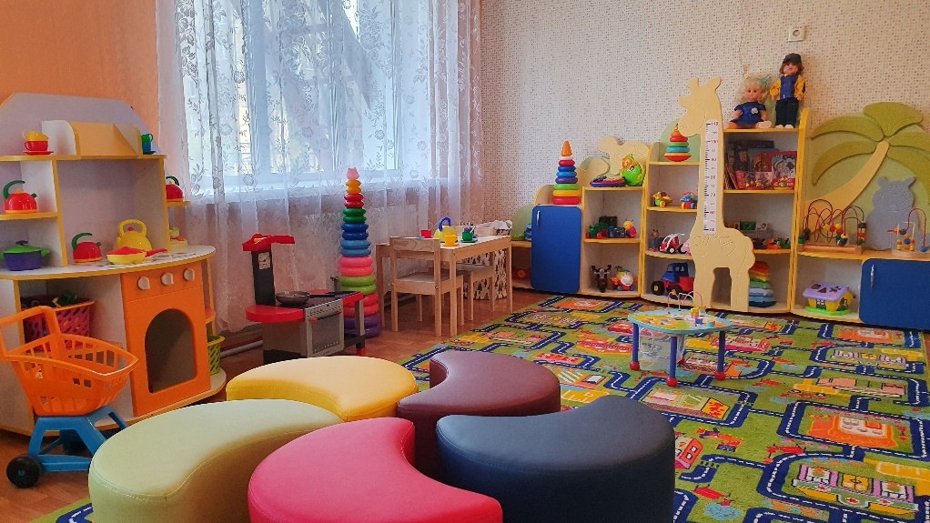
З метою впровадження у практику особистісно-орієнтованої моделі дошкільної освіти, педагоги продовжували працювати над створенням сприятливого розвивального простору, у якому дитина активно діє, спілкується, отримує знання, розвиває свої уміння, навички. Протягом року в усіх вікових групах оновлювались, доповнювались, створювались тематичні куточки для певного виду діяльності дітей, ігрові зони, які наповнювались предметами та іграшками.

Успішно впроваджувались сенсорний розвиток дітей раннього віку шляхом створення ігрового розвивального середовища (вихователі Опанчук О.С. та Рильська Н.М.) , пошуково-дослідницька діяльність (вихователі Стельникович Т.М. та Шевченко В.В.), ІКТ (вихователь Козюберда Л.В.), елементи арт-терапії (практичний психолог Галігузова Я.Є.), ТРВЗ на заняттях із зображувальної діяльності (вихователь – Вовкогон О.П.)
Організація інноваційної діяльності ЗДО здійснюється відповідно до вимог Положення про порядок здійснення інноваційної діяльності, затвердженого наказом МОН України від 07.11.2000 р.
Впроваджуючи інноваційні технології в практику роботи з дітьми педагоги проводили тематичні, комплексні, комбіновані, інтегровані, домінантні, сюжетно-динамічні заняття в залежності від основних ліній Базового компоненту дошкільної освіти. Наше завдання – наповнити цікавим змістом усю життєдіяльність дитини впродовж дня, тижня, року, вікового періоду, що повною мірою забезпечує реалізацію особистісно-орієнтованої моделі дошкільної освіти, орієнтує педагогів на те, що у центрі уваги має бути не педагог як організатор освітнього процесу, а дитина, якісні та кількісні зміни що відбуваються з нею від народження до 6(7) років і втілюються в різних формах активності, особливостях поведінки та діяльності на різних вікових етапах, у різних сферах життєдіяльності
Пріоритетним у 2020/2021 навчальному році були і залишаються здоров’язбережувальні та здоров’яформуючі аспекти, які реалізуються комплексно через створення безпечного розвивального середовища, екологічно сприятливого життєвого простору, повноцінного медичного обслуговування, харчування, оптимізації рухового режиму, системного підходу до формування у дітей ціннісного ставлення до власного здоров’я і мотивації щодо здорового способу життя, дотримання гармонійних, доброзичливих взаємин між педагогами та вихованцями. Медичний персонал забезпечує проведення санітарно-просвітницької роботи серед колективу та батьків вихованців з питань здорового способу життя, фізкультурно-оздоровчої роботи, загартування, раціонального харчування, попередження різноманітних інфекційних захворювань. Питання зміцнення та охорони здоров’я малюків заслуховувались на загальних зборах трудового колективу, виробничих нарадах, групових та загальних батьківських зборах, ухвалювались дієві рішення, про що свідчать протоколи проведених заходів.
Велика увага протягом навчального року приділялась фізичному розвитку дітей. З метою збереження та зміцнення здоров’я дітей у ЗДО проводились усі необхідні профілактичні заходи:
- певна система загартування: повітряні ванни, часнико- та цибулетерапія, ароматерапія, ходіння по ребристій дошці та ґудзиках;
- контролювалось виконання санітарно-гігієнічних норм працівниками закладу на всіх ділянках;
- вихователями здійснювався щоденний огляд дітей при прийомі у заклад;
- проводилась інформаційна робота для батьків через Viber та Zoom;
- розглядались питання зміцнення здоров’я дітей на педрадах, виробничих нарадах та нарадах при директору.
На заняттях з фізичної культури, під час прогулянок постійно підтримується рухова активність дітей. Наявність свіжого повітря, фізичних навантажень дають гарний загартовуючий ефект . Проводяться Дні здоров'я, розваги, у освітні заняття обов’язково вводяться фізкультхвилинки. Фізкультурні дозвілля проводились 1 раз на місяць.
Узагальнені результати педагогічного обстеження дітей та рівень засвоєння вихованцями знань, умінь, навичок відповідно до програмових вимог свідчать про стійку динаміку зростання показників різностороннього розвитку дітей. Діти мають достатній обсяг знань для подальшого засвоєння шкільної програми.
Значна увага була приділена забезпеченню безпечних та нешкідливих умов виховання дітей. В річному плані окремим розділом щорічно планується робота з безпеки життєдіяльності та виконується працівниками ЗДО у повному обсязі. Стан цієї роботи знаходиться під постійним контролем адміністрації закладу.
У закладі створено умови для безпечного проведення освітнього процесу, для роботи всіх категорій працівників та дітей. Весь освітній процес здійснюється відповідно до Інструкції з охорони життя і здоров’я дітей дошкільного віку.
Протягом року не зареєстровано випадків травмування дітей та випадків невиробничого та побутового травматизму серед працівників.
Значна увага приділяється питанню валеологічного виховання та безпеки життєдіяльності вихованців. Робота в цьому напрямку здійснювалася згідно вимог Базового компоненту дошкільної освіти: було проведено Тиждень безпеки життєдіяльності дитини, Тиждень знань з ОБЖД, День ЦЗ.

5. Створення умов для корекції та лікувально-відновлювальної роботи для дітей.
Ефективність оздоровчих заходів визначалася поєднанням комплексної інтенсивної оздоровчо-профілактичної роботи з корекційно-педагогічними заходами в умовах звичайного режиму життя дошкільників.
На підставі діагностичного обстеження дошкільників практичним психологом Галігузова Я.Є. для дітей «групи ризику» були розроблені корекційно-розвивальні заняття, як індивідуальні так і групові, велись індивідуальні карти розвитку. Проводилась індивідуальна психокорекція на розвиток пізнавальних здібностей, логічного, наочно-образного, творчого мислення, уяви, підвищення рівня саморегуляції, розвиток зорової та слухової пам’яті, уваги. Станом на травень зменшився рівень тривожності, агресивності, поліпшились показники розвитку пізнавальних процесів.
У ЗДО №469 протягом 2020/2021 навчального року функціонували 3 інклюзивні групи для дітей з ООП, до якої за направленням Святошинського відділу освіти відповідно до витягів з протоколів ПМПК виховується 9 дітей. Впродовж року проводилися індивідуальні заняття, робота з практичним психологом, вчителем-дефектологом та вчителем-логопедом.
В процесі корекції, навчання та виховання спостерігалася позитивна динаміка мовленнєвого розвитку, формування елементарних математичних уявлень, музичному вихованні, фізичному вихованні, вихованців інклюзивної групи для дітей з ООП.

6.Соціальний захист та медичне обслуговування.
Одним із пріоритетних напрямків є забезпечення соціального захисту, збереження і зміцнення здоров’я дітей і працівників закладу.
Значну увагу приділено наданню соціальної підтримки та допомоги дітям з малозабезпечених та багатодітних сімей, дітям, які виховуються в неповних сімях.
В закладі суворо дотримуються вимоги, щодо забезпечення прав дитини, які закріплені у основних державних документах.
Для виявлення дітей пільгового контингенту у вересні 2020 року було проведено соціальне опитування сімей. Складений соціальний інформаційник ЗДО. Були розроблені відповідні напрямки роботи з дітьми із багатодітних сімей, сімей, діти яких потребують соціальної опіки. З батьками та членами родин проведена роз’яснювальна робота щодо права користування пільгами.

7. Організація харчування
Робота з організації харчування дітей ЗДО здійснювалася відповідно до пунктів 4, 9, 14 Порядку організації харчування дітей у навчальних та оздоровчих закладах, затвердженого спеціальним наказом МОЗ і МОН від 01.06.2005 №242/329, пунктів 1.35, 1.37, 1.38, 2.1 Інструкції з організації харчування дітей у дошкільних навчальних закладах, затвердженої наказом МОН України від 17.04.2006 р №298/227.
Відповідно до штатного розпису заклад повністю укомплектовано працівниками, які забезпечують організацію харчування дітей. У закладі організовано триразовий режим харчування та забезпечено оптимальний питний режим для дітей.
Адміністрація закладу приділяла особливу увагу якості продуктів харчування, що надходили до ЗДО, та відповідності їх вимогам державних стандартів, наявності накладних, сертифікатів якості, висновками санітарно-епідеміологічної експертизи. Проводилась постійна планомірна робота щодо організації харчування дітей. Здійснювався постійний контроль за роботою з організації харчування. За результатами контролю видано відповідні накази.
Для правильної організації раціонального харчування дітей на основі перспективного меню та з урахуванням наявності продуктів складалось щоденне меню. Проводився аналіз виконання норм харчування 1 раз на 10 днів. Регулярно проводилось зняття проби готової їжі, відбирались добові проби, велась вся необхідна документація щодо організації харчування дітей.
Здійснювався суворий контроль за умовами зберігання, дотриманням строків реалізації продуктів харчування та технологією приготування їжі.
Своєчасно замовлялись продукти харчування, виходячи з наявності їх залишків у коморі. Але аналіз виконання норм харчування засвідчив, що у 2019 році стан якості харчування складав 90%, а у 2020 році – 92%, що є вижчим показником.
З метою збереження здоров'я дітей та запобігання виникнення захворювань, організації якісного та повноцінного харчування вихованців були організовані консультації для батьків, дане питання розглядалось на батьківських зборах; в групах оформлені інформаційні матеріали щодо організації харчування дітей, батьки були ознайомлені зі змінами в законодавстві щодо оплати за харчування дітей.
Відповідно Розпорядження «Про організацію харчування дітей в комунальних закладах дошкільної та загальної середньої освіти Святошинського району міста Києва у 2020 році» від 24.07.2020 року № 471 змінилася батьківська плата за харчування дітей, яка тепер складає 100% оплату.

8. Організація роботи з батьками.
Адміністрацією закладу дошкільної освіти ведеться планомірна цілеспрямована робота з батьками. На початку навчального року в кожній віковій групі проходили групові збори через ZOOM-конференції, на яких батьків знайомили із завданнями виховання і навчання дітей на даний навчальний рік, організації харчування дітей, оплата за харчування та організація пільгового харчування для дітей.
Вся робота з батьками організовувалася через Viber групу, а саме: пропаганди педагогічних знань, консультації по всіх розділах програми. У спеціальних папках зберігаються добірки методичних рекомендацій для батьків, складених педагогами ЗДО. Протягом року директором, вихователем-методистом, медсестрою, вихователями проводилися індивідуальні консультації з батьками. Було проведено консультації для батьків:
- Дитячий садок;
- Буклет «Адаптація дітей до ЗДО»;
- Криза 3-х років;
- Дорожній рух у віршах;
- Грамотний пішоход;
- Еколого-економічне виховання дошкільників;
- Здоровий спосіб життя;
- Грємося вдома;
- Ожеледиця;
- Правильне харчування дітей;
- Профілактика гостро-кишкових інфекцій;
- Як навчити дитину ставити запитання по суті.
Цілеспрямовано велася робота з батьками дітей, які в 2021 році йдуть до школи.
Батьки брали участь у проведенні :
- «Я і сімя - читаєм, малюєм і демонструєм» (до твору В.Сухомлинського намалювати малюнок з родиною);
- Сімя моя – найрідніша і єдина Свято «Королева доброти».
Такі заходи планувалися та проводилися для всіх вікових груп протягом року. Формою активного відпочинку батьків та дітей стали Дні здоров'я.
Батьки брали активну участь у створенні належних умов перебування дітей у дошкільному закладі.

10. Робота з питання щодо звернень громадян.
З метою забезпечення реалізації та гарантування закріплених Конституцією України прав громадян на звернення до органів державної влади, виконання статті 22 Закону України «Про звернення громадян», Указу Президента України від 7 лютого 2008 року №109/2008 «Про першочергові заходи щодо забезпечення реалізації та гарантування конституційного права на звернення до органів державної влади та органів місцевого самоврядування», наказу ДНЗ №469 «Про затвердження графіку особистого прийому громадян на 2018 рік» від 09.01.2018 №23, підвищення ефективності роботи зі зверненнями громадян, проаналізовано роботу адміністрації ЗДО №469 за 2020/2021 навчальний рік, де було розглянуто 179 звернень. В основному громадяни звертались з питань влаштування дітей до ЗДО, відрахування дитини з дошкільного закладу, працевлаштування. За суб’єктом всі звернення були індивідуальними.
Розроблено та затверджено графік особистого прийому громадян, інформацію розміщено на стенді «ЗДО інформує».
Всі звернення розглянуто і вирішено позитивно, надано вичерпні відповіді і пояснення. Повторних звернень не надходило.
Таким чином можна зробити висновок, що обрані форми і методи, об'єднані зусилля адміністрації, педагогічного колективу та батьківської громади позитивно впливали на результативність роботи закладу дошкільної освіти. Річний план за минулий навчальний рік виконано.
11. Матеріально-технічна база
Фінансово-господарська діяльність закладу здійснювалася згідно з кошторисом, сформованим Святошинським відділом освіти.
Протягом 2020/2021 навчального року активно працювала Творча група закладу, до складу якої увійшли педагогічні працівники та члени батьківського комітету. Члени творчої групи закладу систематично були присутні на педагогічних радах, організовували роботу з громадськістю щодо залучення позабюджетних коштів та раціонального їх використання. Творча група закладу вела активну діяльність щодо залучення батьків до благоустрою території дошкільного закладу, проведення косметичних ремонтних робіт.
З метою зміцнення та розвитку матеріально-технічної бази ЗДО та його благоустрою, а також забезпечення якісної організації освітнього процесу, прийом благодійних внесків від батьків здійснювався на добровільній основі згідно Закону України «Про благодійну діяльність та благодійні організації» від 05.07.2012 №5073-VІ та дотримуючись вимог, викладених у листі МОН, молоді та спорту України від 09.04.2012 №1/9-272 «Щодо благодійних внесків», відповідно до постанови Кабінету Міністрів України від 04.08.2000 № 1222 Про затвердження Порядку отримання благодійних (добровільних) внесків і коштів від юридичних та фізичних осіб бюджетними установами і закладами освіти, охорони здоров’я, соціального захисту, культури, науки, спорту та фізичного виховання для потреб та фінансування».
У закладі видано наказ про створення комісії, яка здійснює прийом товарів, робіт та послуг від батьківських комітетів способом безоплатної передачі та оформлює Акт приймання-передачі основних надходжень.
Упродовж 2020/2021 навчального року за благодійні кошти було придбано та зроблено, а саме:
- ремонт роздягальні у садовій групі;
- будиночки на ігрові майданчики 2шт.;
- автомобіль на ігровий майданчик 1шт.;
- пісочниця 1шт.;
- багатофункціональний пристрій Epson 1шт.;
- безконтактні інфрачервоні термометри 12шт.;
За кошторис Святошинського управління освіти було придбано та зроблено:
- капітальний ремонт загального коридору на першому поверсі;
- частковий ремонтпокрівлі;
- гойдалку –балансир 2шт.;
- пісочниці з кришкою 6шт.;
- м’ясорубку 1шт.;
- гладильний прес 1шт.;
- паперові рушники 122шт.;
- серветки паперові 122шт.;
- миючі та дезінфекуючі;
- вішалка для рушників 5-секційна 23шт.;
- міні диванчики для усамітнення 2шт.;
- шафа для одягу з антресолею 1шт.;
- тумба для технічних засобів навчання 1шт.;
- диван-тумба зі сховищем для книг 1шт.;
- ноутбук 2шт.;
- багатофункціональний пристрій А4 ч/б 2шт.;
- інтерактивний мультимедійний комплекс 1 шт.;
- настінний бізіборд 2шт.;
- система дошкільного виховання за В. Фребелем(7 дарів) 1шт.;
- канцтовари 580шт.;
- дерев’яний балансир-лабіринт «Кульковий лабіринт» 1шт.;
- конструктор «Геометричні форми» 2шт.;
- конструктор «Блоки гусениці» 1шт.;
- дерев’яний балансир 1шт.;
- м’який блок-кубик 1шт.;
- посібник КЕНГУРУ Інклюзивне навчання за нозологіями, 8шт.;

Більш детально зі змістом батьківської допомоги та використанням благодійної допомоги батьків можна познайомитися зі звітними матеріалами батьківських комітетів у кожній групі дошкільного закладу.
Постійне інформування громадськості про надходження та використання благодійних внесків батьків здійснюється через розміщення інформації у куточках для батьків, звітах членів батьківських комітетів на групових та загальних зборах батьків.
Ще раз слід підкреслити, що саме створення належних умов для безпечного та комфортного перебування дітей у закладі, у спільній взаємодії батьків та працівників закладу, сприяло успішній результативності проведення освітньої діяльності з дітьми, охороні та зміцненні здоров’я дітей, попередженню травмування дітей тощо.
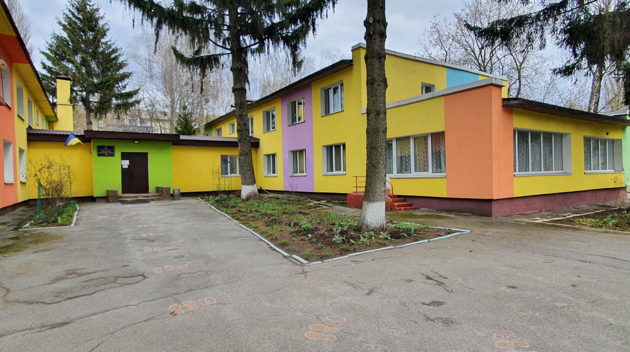
Перспективи та основні завдання роботи ЗДО №469
на 2021-2022 н.р.:
- Зміцнення матеріально-технічної бази (створення комфортних умов для перебування в ЗДО)
- Поліпшення науково-методичного забезпечення (забезпечення зростання якості освітніх послуг)
- Підвищення фахової майстерності працівників, виявлення та впровадження ППД
- Забезпечення медичного обслуговування дітей ЗДО
- Організація харчування (забезпечення повноцінного раціонального харчування)
- Пропаганда іміджу ЗДО (пропагування досвіду роботи)
- Освітня робота (створення умов для розвитку учасників освітнього процесу)

